17° edizione di A rte da mangiare mangiare A rte
presenta
Orto d’Artista: dalla Semina al Raccolto
4° anno
In occasione della Giornata Mondiale dell’Alimentazione
30 settembre - 1 - 2 ottobre 2011

Tema: Seminare la SEMINA
SEDE PRINCIPALE DELLA SEMINA
-Società Umanitaria Via San Barnaba, 38 Milano
-Parabiago – Centro Sportivo
-Fnac Via Torino, 64 Milano punto di comunicazione
SEMINARE LA SEMINA - EVENTO IN CONTEMPORANEA IN VARIE PARTI DEL MONDO
PRIMA PARTE :
La Semina,
30 settembre – 1 - 2 ottobre
Venerdì 30 settembre 2011
Milano - Umanitaria Via San Barnaba, 38
Ore 10:00 - 20:00 Chiostro dei Glicini
Mostra di mini installazioni: Cosa è la FAME per un Artista?
Tra gli Artisti presenti:
Alessandra Angelini, Clara Bartolini, Donatella Baruzzi, Giuliana Bellini, Stefano Bianco, Marcello Bruognolo, Miriam Adele Calderini, Tegi Canfari, Carmine Caputo di Roccanova, Geremia Cocozza, Carla Crosio,Gianni Depaoli, Raphael De Vittori, Daniela Dente, Gabriella Di Trani, Fausta Dossi, Davide Ferraris, Salvatore Fiori, Kiki Gervasoni, Helene Gritsch, Insectida, Donatella Leoni, Ruggero Maggi, Gianfranco Maggio, Silvio Manzotti, Lina Marrano, Sandra Marzorati, Pier Luigi Meda, Mariele Nova, Daniela Nenciulescu, Giancarlo Nucci, Krishna Oldrini, Orisol, Diego Pasqualin, Chiara Passigli, Edy Persichelli, Mari Jana Pervan, Manu Porta, Giosuina Pria, Tiziana Priori, Luigi Profeta, Daniela Rancati, Francesca Rubano, Antonio Salamino, Sergio Sansevrino, Monica Scardecchia, Stefano Soddu, topylabrys, Micaela Tornaghi, Salvatore Tulipano, Rosanna Veronesi, Franco Vertovez, Monika Wolf, Paola Zan.
Ore 10:00 - 22:00 Sala Facchinetti
Video proiezione “Nuvole:gli dei seminano pensieri” di Gianni Marussi
Ore 10:00 Salone degli Affreschi
Convegno Fame d'Arte, valore della cultura - "Semina per la Sostenibilità dell'Umanità
a cura di PLEF (Planet Life Economy Foundation), presidente Dott. Paolo Ricotti e vice presidente Dott. Emanuele Plata – coordinamento Dott. Vincenzo De Vera.
Ore 12:30 Chiostro dei pesci
Performance Coloribo: cibo creativo di Bice Perrini
Ore 13:00 Salone degli Affreschi
La scuola di cucina Mangiando e Imparando presenta il format di “team cooking”
“Viva la pasta”.
Segue degustazioni.
Parabiago – Centro Sportivo
Ore 17:00 Seminare La Semina
Manifestazione di apertura del campionato Europeo di Hanbike – Rancilio Cup 2011, con la partecipazione degli alunni delle scuole elementari, cui seguirà La Semina.
Sabato 1 Ottobre 2011
Umanitaria Via San Barnaba, 38
Ore 10:00 - 22:00 Chiostro dei Glicini
Continuazioni della mostra presso Chiostro dei Glicini: mini installazioni:
Cosa è la FAME per un Artista?
Ore 10:00 - 22:00 Sala Facchinetti
Video proiezione “Nuvole:gli dei seminano pensieri” di Gianni Marussi
Ore 11:00 Sala cinema
Corner di presentazione del sistema WellFoodNess
Ore 16:00 Chiostro delle memorie
Semina dei bambini a cura di Fnac
Umanitaria Via San Barnaba, 38
Ore 17:00 Chiostro dei Glicini
Saluti del presidente dell’ Umanitaria Dott. Amos Nannini, del presidente di Arte da mangiare mangiare Arte Ing. Mario Bedussi, dell’ Assessore del Comune di Milano Pierfrancesco Maran.
SEMINARE SULLA NUVOLA atto performativo a cura degli artisti e dei presenti
Boccone d’arte a cura di Arte da mangiare mangiare Arte e WellFoodNess
Ore 18:30 Sala Bauer
Performance: La Fame vi salverà! Una performance profetica, mistica, ascetica... dietetica.
Ma anche no!
JAM SESSION FILOSOFICA Marx (Alfio Colombo) - Nietzsche (Antonio Premoli)
Freud (Marcello Santini) - Sax soprano, flauto, ottavino (Stefano Chiodini)
Ingresso 10 €
Domenica 2 Ottobre 2011
Milano - Umanitaria Via San Barnaba, 38
Ore 10:00 - 21:00 Chiostro dei Glicini
Continuazioni della mostra presso Chiostro dei Glicini: mini installazioni:
Cosa è la FAME per un Artista?
Ore 10:00 - 21:00 Sala Facchinetti
Video proiezione “Nuvole:gli dei seminano pensieri” di Gianni Marussi
Ore 10:00 Sala Bauer
Tavola rotonda ARTE E SCIENZA a cura di Vincenzo Lo Scalzo
Ore 11:30 Chiostro dei pesci
Concorso fotografico a cura di FNAC
Ore 12:30 Chiostro dei pesci
Performance di Gabriele Contini “From a Verlaine’s poem”
Ore 18:00 Salone degli Affreschi
La scuola di cucina Mangiando e Imparando presenta il format di “team cooking”
“Viva la pasta”.
Segue degustazioni
Ore 20:00 Salone degli Affreschi
Spettacolo di teatro danza

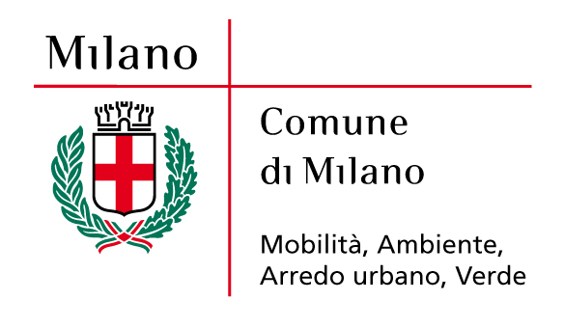

Con il patrocinio di:







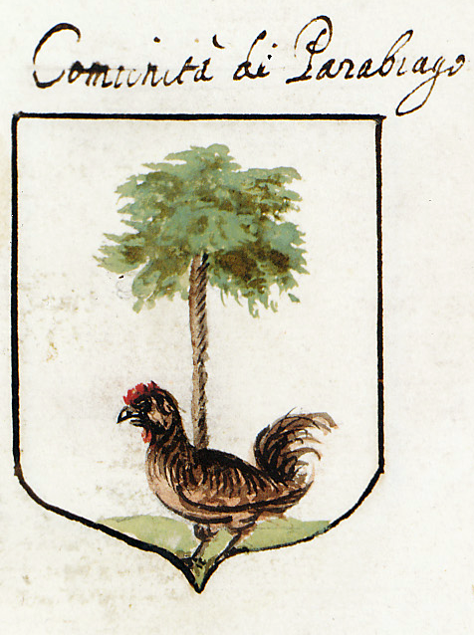

In collaborazione con:








